Промежуточная аттестация, 8 класс, формат ОГЭ
1. Задание 1
Максим страховал свою гражданскую ответственность два года. В течение второго года была сделана одна страховая выплата, но ранее выплат не было. Какой класс будет присвоен Максиму на начало третьего года страхования?
Каждый водитель в Российской Федерации должен быть застрахован по программе обязательного страхования гражданской ответственности (ОСАГО). Стоимость полиса получается умножением базового тарифа на несколько коэффициентов. Коэффициенты зависят от водительского стажа, мощности автомобиля, количества предыдущих страховых выплат и других факторов.
Коэффициент бонус-малус (КБМ) зависит от класса водителя. Это коэффициент, понижающий или повышающий стоимость полиса в зависимости от количества ДТП в предыдущий год. Сначала водителю присваивается класс 3. Срок действия полиса, как правило, один год. Каждый последующий год класс водителя рассчитывается в зависимости от числа страховых выплат в течение истекшего года, с соответствии со следующей таблицей.
Класс на начало годового срока страхования | Коэффициент КБМ | Класс по окончании годового срока страхования с учётом наличия страховых случаев
 |  | 0 страховых выплат | 1 страховая выплата | 2 страховые выплаты | 3 страховые выплаты | 4 страховые выплаты
М | 2,45 | 0 | М | М | М | М
0 | 2,3 | 1 | М | М | М | М
1 | 1,55 | 2 | М | М | М | М
2 | 1,4 | 3 | 1 | М | М | М
3 | 1 | 4 | 1 | М | М | М
4 | 0,95 | 5 | 2 | 1 | М | М
5 | 0,9 | 6 | 3 | 1 | М | М
6 | 0,85 | 7 | 4 | 2 | М | М
7 | 0,8 | 8 | 4 | 2 | М | М
8 | 0,75 | 9 | 5 | 2 | М | М
9 | 0,7 | 10 | 5 | 2 | 1 | М
10 | 0,65 | 11 | 6 | 3 | 1 | М
11 | 0,6 | 12 | 6 | 3 | 1 | М
12 | 0,55 | 13 | 6 | 3 | 1 | М
13 | 0,5 | 13 | 7 | 3 | 1 | М
2. Задание 2
Чему равен КБМ на начало третьего года страхования?
3. Задание 3
Коэффициент возраста и водительского стажа (КВС) также влияет на стоимость полиса (см. таблицу).
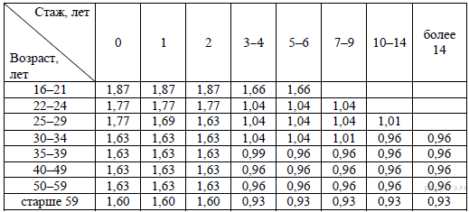
Когда Максим получил водительские права и впервые оформил полис, ему было 25 лет. Чему равен КВС на начало 3-го года страхования?

4. Задание 4
В начале второго года страхования Максим заплатил за полис 16 055 руб. Во сколько рублей обойдётся Максиму полис на третий год, если значения других коэффициентов (кроме КБМ и КВС) не изменятся?

5. Задание 5
Максим въехал на участок дороги протяжённостью 3,4 км с камерами, отслеживающими среднюю скорость движения. Ограничение скорости на дороге — 80 км/ч. В начале и в конце участка установлены камеры, фиксирующие номер автомобиля и время проезда. По этим данным компьютер вычисляет среднюю скорость на участке. Максим въехал на участок в 10:05:23, а покинул его в 10:07:39. Нарушил ли Максим скоростной режим? Если да, на сколько км/ч средняя скорость на данном участке была выше разрешённой?

6. Задание 6
Найдите значение выражения 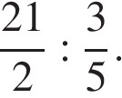
7. Задание 7
На координатной прямой отмечено число . Какое из утверждений относительно этого числа является верным?
В ответе укажите номер правильного варианта.
1) 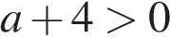 2) 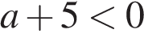 3) 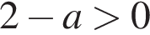 4) 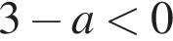
8. Задание 8
Найдите значение выражения 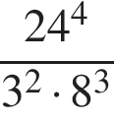.
9. Задание 9
Решите уравнение 8x² − 12x + 4 = 0.
Если корней несколько, запишите их в ответ без пробелов в порядке возрастания.
10. Задание 10
В лыжных гонках участвуют 11 спортсменов из России, 6 спортсменов из Норвегии и 3 спортсмена из Швеции. Порядок, в котором спортсмены стартуют, определяется жребием. Найдите вероятность того, что первым будет стартовать спортсмен из Норвегии или Швеции.
11. Задание 11
Установите соответствие между функциями и их графиками.
ФУНКЦИИ
А) 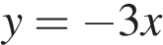 Б) 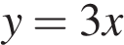 B) 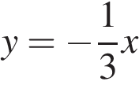
ГРАФИКИ
А | Б | В
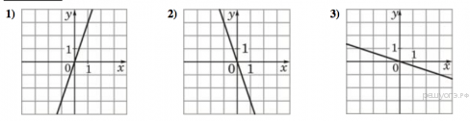
В таблице под каждой буквой укажите соответствующий номер.
12. Задание 12
Перевести значение температуры по шкале Фаренгейта в шкалу Цельсия позволяет формула 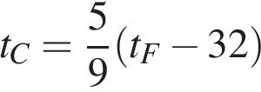, где — температура в градусах Цельсия,— температура в градусах Фаренгейта. Скольким градусам по шкале Цельсия соответствует 23 градуса по шкале Фаренгейта?
13. Задание 13
Решите неравенство 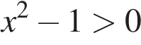
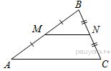
1) нет решений 2) 3) 4)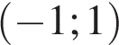
14. Задание 15
Точки и являются серединами сторон и треугольника , сторона равна 24, сторона равна 13, сторона равна 26. Найдите

15. Задание 16
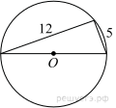Прямоугольный треугольник с катетами 5 см и 12 см вписан в окружность. Чему равен радиус этой окружности?
16. Задание 17
Найдите площадь квадрата, описанного около окружности радиуса 7.
17. Задание 18
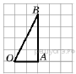Найдите тангенс угла AOB, в треугольнике, изображённом на рисунке.
18. Задание 19
Какое из следующих утверждений верно?

1) Отношение площадей подобных треугольников равно коэффициенту подобия.
2) Диагонали прямоугольника точкой пересечения делятся пополам.
3) Биссектриса треугольника делит пополам сторону, к которой она проведена.

В ответе запишите номер выбранного утверждения.
19. Задание 20
Решите уравнение 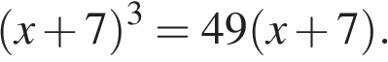
20. Задание 21
Велосипедист выехал с постоянной скоростью из города А в город В, расстояние между которыми равно 209 км. На следующий день он отправился обратно в город А, увеличив скорость на 8 км/ч. По пути он сделал остановку на 8 часов, в результате чего затратил на обратный путь столько же времени, сколько на путь из А в В. Найдите скорость велосипедиста на пути из А в В.
21. Задание 22
Постройте график функции 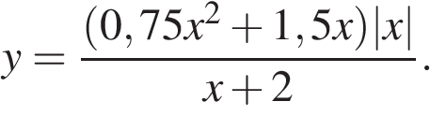 Определите, при каких значениях m прямая y = m не имеет с графиком ни одной общей точки.
22. Задание 23
Основания равнобедренной трапеции равны 8 и 18, а периметр равен 56.
Найдите площадь трапеции.
23. Задание 24
В остроугольном треугольнике проведены высоты и . Докажите, что углы и равны.
24. Задание 25
В треугольнике ABC известны длины сторон AB = 30, AC = 100, точка O — центр окружности, описанной около треугольника ABC. Прямая BD, перпендикулярная прямой AO, пересекает сторону AC в точке D. Найдите CD.

